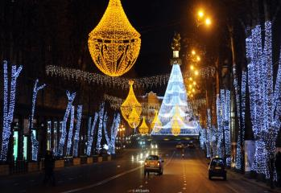
Сборный групповой ЭКОНОМ ТУР!!!
Рождественские чудеса Грузии!!!
04.01.19 - 11.01.2019
Тбилиси – Мцхета – Сигнахи – Батуми – Горная Аджария – Тбилиси

04.01.19 Прибытие в волшебный город, город-легенду Тбилиси.
Встреча в аэропорту и трансфер в отель (под все авиа рейсы).
Свободное время.
Ночь в отеле Тбилиси.

05.01.19 Завтрак в отеле.
Сегодня Вам откроются все тайны этого красочного города:
Духовное сердце столицы - кафедральный собор «Самеба».
Расположившись на возвышенности над Курой, cобор «Метехи» (XIII в.) безмолвно взирающий на город, хранит воспоминания прошлого. По преданию, именно здесь молилась царица Тамара.
Собор «Сиони» (XIIв). Это место интересно не только как архитектурное сооружение и памятник старины, но и как святое место, где хранится несколько христианских реликвий.
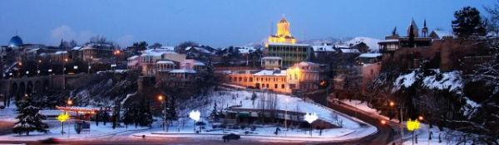
Под его сводами до сих пор можно увидеть крест Святой Нины, который сделан из лозы винограда и по преданию, скреплён волосами самой Нины.
Посетим творение итальянского архитектора, гордость и лицо современного Тифлиса – Мост Мира.
Затем мы прокатимся на подъемниках через старый город к крепости «Нарикала» - это душа Тбилиси. С крепостной стены открываются изумительные виды. Замечательное место для памятных фотографий.
Переезд во «Мцхета» – древнейший, город, первая столица Грузии, душа этой удивительной страны. Здесь у Вас будет возможность ознакомится с:
Кафедральным собором «Светицховели» (XI в). Он же, собор 12-ти апостолов. В основании его покоится Хитон Господень. Благодаря этой святыне Мцхета называют «вторым Иерусалимом».
Поднимемся в монастырь Джвари (V в), откуда открывается прекрасная панорама древней столицы (в Иерусалиме есть церковь с таким же названием). По легенде, этот храм был воздвигнут над источавшим благовонное масло (миро) пнём того кедра, под которым молилась просветительница Грузии Святая Нино.
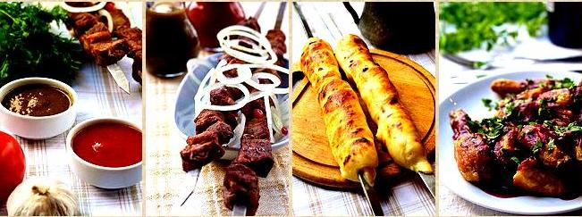
Здесь во Мцхета, мы посетим грузинскую крестьянскую семью, которая будет угощать Вас лучшими грузинскими блюдами за обедом. Хозяин винодельни расскажет Вам о своих виноградниках и с ним продегустируете вино и чачу. А так же Вас ожидают увлекательные уроки грузинских блюд.
Возвращение в Тбилиси.
Ночь в отеле.

06.01.19 Завтрак в отеле.
Сегодняшний день окутан волшебством, так как сегодняшний вечер – канун Рождества.
Сегодня Вас ожидают подарочки от принимающей стороны.
Экскурсия в Сигнахи - город любви. Этот уютный город прекрасно соединил в себе элементы южно-итальянского и грузинского архитектурных тонкостей.
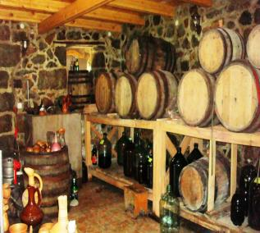
Далее мы посетит монастырский и епископальный комплекс Святого Георгия - женский монастырь «Бодбе». Тут расположена базилика Святой Нино, а спустившись в её чудотворным источникам можете загадать желание, которое обязательно сбудется (пешая ходьба 30 мин).
Посещение винного погреба в Сигнахи, дегустация различных сортов вина и грузинской водки - чача (3 сорта вина и чача + закуска).
Прибытие в Тбилиси.
Этот вечер будет особенным, ведь сегодня вечер Рождества, вечер Первой Звезды на небе. Грузинский народ очень трепетно относится к этому празднику и их традиции поразят Вас своей красотой и домашней атмосферой. Мы подготовили для каждого из наших гостей национальные рождественские подарочки.
Компания обеспечивает бронирования столика в любом ресторане Тбилиси.
Ужин оплачивается гостями на месте.
Ночь в отеле.
07.01.19 Завтрак в отеле.
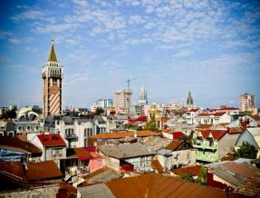
Освобождение номеров.
07:20 Трансфер на ж/д вокзал.
Выезд в Батуми на поезде (08:00)
13:00 Прибытие в Батуми

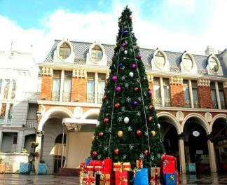
Аджария чудесное и красивейшее место из древнейших исторических краев в юго-западной части Грузии, на побережье Чёрного Моря. Регион притягивает путешественников своим тёплым морем, горными пейзажами, субтропическим климатом, отменной кухней и грузинским гостеприимством.
Регион бурно развивается, а центр региона - Батуми изо дня в день превращается в неузнаваемый город со множеством великолепных строений и удивительных памятников современной архитектуры. Это изумительно красивый город, который надолго останется в Ваших сердцах. Здесь гид поведает историю этого города и всей Аджарии в целом.
BUS - тур по Батуми.
Далее размещение в отеле, и свободное время.
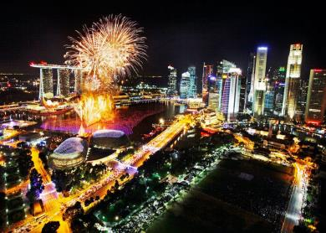
*Вечером туристы отправятся на лазерное шоу - танцующие фонтаны. Это незабываемое шоу, от которого просто невозможно оторвать глаз (разноцветная струя воды поднимается к небу под звуки музыки).
А так же туристы посетят Батумскую гигантскую металлическую любовь. Её автор грузинка художник/скульптор Тамара Квеситадзе. Статуя представляет собой фигуры женщины и мужчины. Они стремятся друг к другу, в течение 8-10 минут они двигаются очень оригинально и красиво. А в конце они сливаются так, что как будто одна целая статуя.

Ночь в отеле.

08.01.19 Завтрак в отеле.
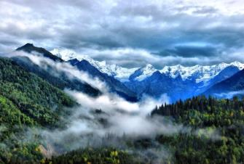
Первое, что мы посетим сегодня – Ботанический Сад. Это один из самых больших и самых разнообразных ботанических садов мира. Детище известного русского ботаника и географа Андрея Краснова. На огромной территории сада собрана коллекция из 2037 единиц древесных пород. Лишь 104 из них кавказского происхождения, а остальные привезены из разных уголков планеты. В Ботаническом саду прекрасные смотровые площадки. С них можно рассмотреть панораму города, побережья и гор. Неподалёку располагается известный Зелёный мыс, который включает в себя одни из самых красивых аджарских пляжей.
Далее выезд в горную Аджарию.
Необычные зрелища позволяют любоваться горным ландшафтом, расположенным на высоте 2500 метров над уровнем моря. По дороге вы сможете увидеть великолепные горные леса, самую длинную реку Аджарии – Аджарисцкали, также Вы посетите арочный мост в Махунцети. Водопад Mахунцети очарует Вас, своей восхитительной красотой.
Далее нас ожидает дегустация уникальных аджарских вин в винном погребе в Батуми.
Свободное время. Ночь в отеле.

09.01.19 06:30 Освобождение номеров и трансфер на ж/д Батуми.
Переезд на комфортабельном дневном поезде Батуми-Тбилиси.
12:25 Прибытие в Тбилиси и трансфер в отель Тбилиси.
Свободное время. Ночь в Тбилиси.
10.01.19 Завтрак в отеле. Свободный день.
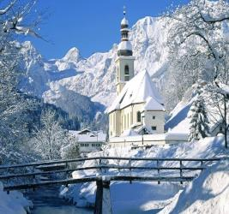
По желанию можно заказать факультативные экскурсии (за доп. плату):

- Увидим красоту грузинских гор благодаря экскурсии Ананури – Гудаури – Казбеги
- Познать зеленую горную красоту Грузии, Вы сможете на экскурсии Боржоми- Бакуриани (так же Вы сможете попить целебной воды из источника Боржоми)
- История Грузии откроется перед Вами на экскурсии Гори (музей Й.В. Сталина) и Уплисцихе - каменный город.

11.01.19 Завтрак в отеле. Свободное время. Освобождение номеров до 12:00. Трансфер в аэропорт Тбилиси.
Завершение обслуживания. Счастливое возвращение домой.

*Туры защищены авторским правом!
В стоимость тура входит:
- Трансфер в аэропорт Тбилиси и обратно (под все рейсы в даты тура)
- Весь трансфер во время тура
- Все указанные в туре экскурсии
- Обслуживание квалифицированного гида
- Проживание в гостиницах 3* : Тбилиси «Альянс», Батуми «Элио инн», с «ВВ»
- Все входные билеты
- Подъёмники в Тбилиси
- Дегустации вин и чачи в Кахетии
- Дегустация Аджарских вин
- Обед во Мцхета + дегустации вина и чачи + уроки грузинской кухни
- Посещение Ботанического Сада
- Ж/д билеты на поезд Тбилиси-Батуми-Тбилиси
- Подарочки на Рождество

В стоимость тура не входит:
- Карманные расходы
- Чаевые гидам и водителям

** Увидеть достопримечательности вечернего Батуми: фонтаны и Статую Любви, возможно, только при хороших погодных условиях.

НЕПРЕМЕННО МЫ ЖДЁМ ВАС В ГРУЗИИ!!!

